Дата: 01.02.2022

Клас: 9-А,Б

Тема: Система двох рівнянь з двома змінними як математична модель текстових і прикладних задач.

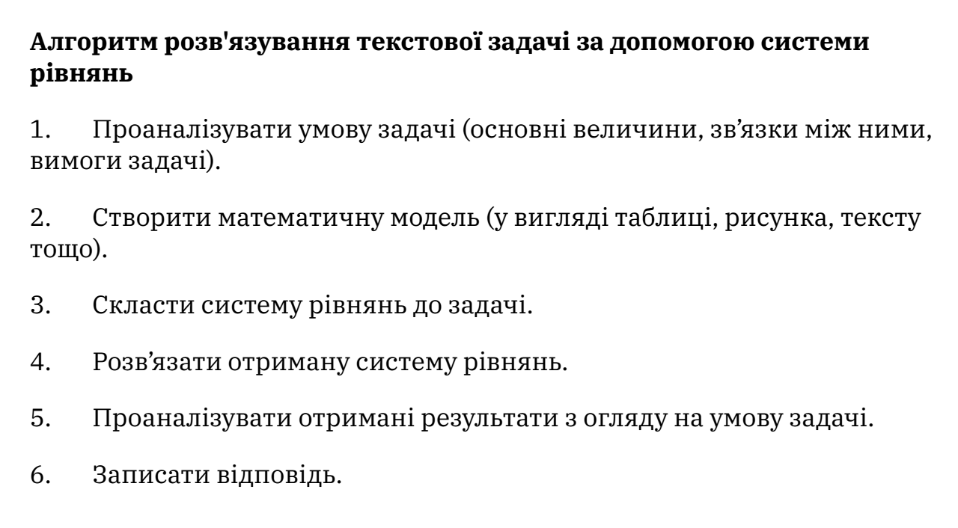

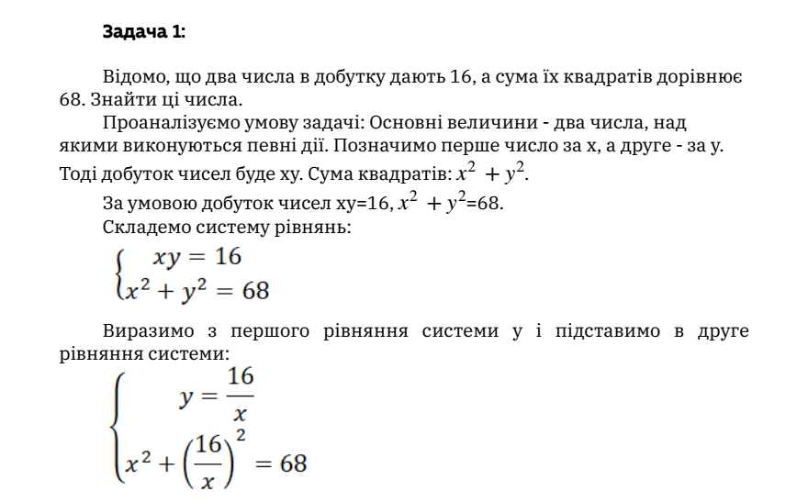

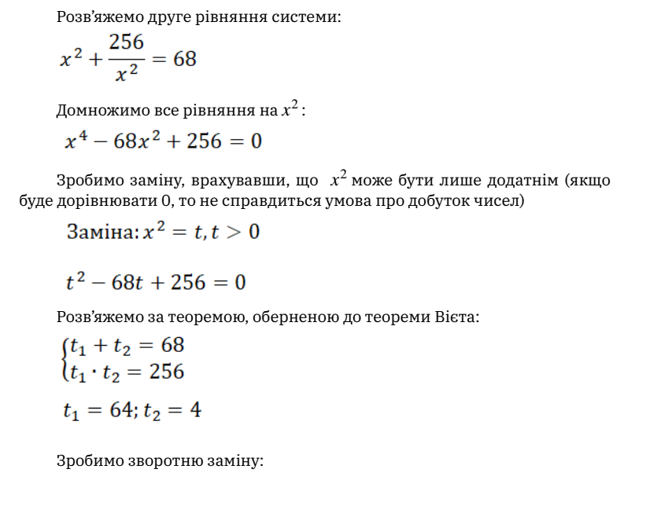

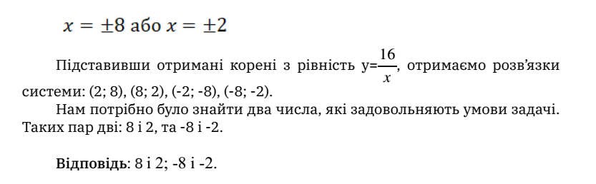

Перегляньте відео за посиланням

<https://www.youtube.com/watch?v=fF88awO48vI&t=114s>

**Домашнє завдання**

**П. 14-опрацювати**

**№556,560,562**

Виконання завдань сфотографувати та надіслати в HUMAN або на електронну пошту vikalivak@ukr.net